Razítko pracoviště

Informovaný souhlas pacienta/zákonného zástupce

s operačním výkonem

Příjmení:
Jméno:
RČ pacienta:

- Název zdravotního výkonu:
- Remodelace trigonocefalie

2. Diagnóza, která vede k provedení zdravotního výkonu:
- Předčasný srůst tzv. metopického švu - trigonocefalie

3. Informace o potřebném léčebném výkonu, včetně údaje o jeho účelu, povaze a následcích:
Výkon se provádí v celkové anestézii na operačním sále. Z řezu od ucha k uchu se po stažení kožního laloku k očnicím provede kostní řez nadočnicových oblouků a čelní kosti.
Poté se provede vymodelování nadočnicového oblouku, jeho fixace v nové poloze pomocí speciálních vstřebatelných destiček či kostních stehů. Remodelovaná čelní kost se vrací zpět a fixuje se k sousedním kostem rovněž vstřebatelnými destičkami příp. vstřebatelnými kostními stehy. Tím se vyrovná deformita čela. Výkon je prováděn pouze na kostních strukturách lbi.
Po výkonu bude pacient/ka přeložen/a na intenzivní lůžko KAR (Klinika anesteziologie a resuscitace 2.LF UK a FN v Motole), kde bude následně převeden/a na spontánní ventilaci a dle stavu poté přeložen/a zpět na JIP NCH (jednotku intenzivní péče Neurochirurgické kliniky dětí a dospělých 2.LF UK a FN v Motole).

4. Rizika zdravotního výkonu:
zejména:
- obecná rizika celkové anestézie
- krvácení (při operaci je nutná náhrada krevními deriváty - plazma, erymasa = červené krvinky)
- infekce
- natržení tvrdé pleny mozkové
- natržení mozkových žilních splavů
- poranění očního bulbu
- poranění mozku

5. Alternativy zdravotního výkonu:
- nejsou alternativy zdravotního výkonu

6. Údaje o možném omezení v obvyklém způsobu života a v pracovní schopnosti po provedení příslušného zdravotního výkonu, lze-li takové omezení předpokládat; v případě možné nebo očekávané změny zdravotního stavu též údaje o změnách zdravotní způsobilosti:

Předpokládaná doba hospitalizace:
- 7 – 14 dní

Předpokládaná doba trvání pracovní neschopnosti (předpokládaná doba, po kterou pacient nebude schopen vykonávat své studium):
- nepředpokládáme

Předpokládaná omezení v běžném způsobu života:
- pokud nenastanou komplikace nepředpokládá další omezení oproti současnému stavu

Předpokládané změny zdravotní způsobilosti (vyplnit individuálně):

7. Údaje o léčebném režimu a preventivních opatřeních, která jsou vhodná, a údaje o poskytnutí dalších zdravotních služeb (zdravotních výkonů):

- laboratorní vyšetření krve
- ATB krytí během a krátce po operaci
- další diagnostické/terapeutické výkony v případě vzniku komplikací, nebo v rámci jejích prevence
8. Záznam o poučení pacienta/zákonného zástupce pacienta, jemuž bude implantován zdravotnický prostředek

Lékař prohlašuje, že poskytl pacientovi/zákonnému zástupci pacienta podrobnou informaci obsahující údaje, které umožňují identifikaci zdravotnického prostředku (včetně jeho příslušenství), který bude u pacienta implantován, spolu s pokyny týkajícími se bezpečnosti pacienta a jeho chování, včetně toho, kdy má pacient vyhledat lékaře a kterým vlivům prostředí by se neměl vystavovat vůbec nebo jen při dodržování vhodných preventivních opatření.

9. Odpovědi na doplňující otázky pacienta/zákonného zástupce pacienta:

Prohlášení lékaře:

Prohlašuji, že jsem výše uvedeného pacienta/zákonného zástupce pacienta srozumitelným způsobem a v dostatečném rozsahu informoval o jeho zdravotním stavu/o zdravotním stavu osoby jím zastupované a o veškerých shora uvedených skutečnostech, o navrženém individuálním léčebném postupu a všech jeho změnách, včetně upozornění na možné komplikace. Pacient/zákonný zástupce pacienta byl seznámen s plánovaným způsobem anestézie (sedace), bude-li použita.

V Praze, dne……………. ……………………………
Podpis a jmenovka lékaře

Prohlášení a souhlas pacienta/zákonného zástupce pacienta:

Já, níže podepsaný, prohlašuji, že jsem byl lékařem srozumitelně a v dostatečném rozsahu informován o svém zdravotním stavu/o zdravotním stavu osoby mnou zastupované a o veškerých shora uvedených skutečnostech. Údaje a poučení mi byly lékařem sděleny a vysvětleny, porozuměl jsem jim a měl jsem možnost klást doplňující otázky, které mi byly lékařem srozumitelně zodpovězeny. Na základě poskytnutých informací a po vlastním zvážení souhlasím s provedením zdravotního výkonu/souhlasím s provedením zdravotního výkonu u osoby mnou zastupované, případně s použitím uvedené anestézie (sedace), včetně provedení dalších zdravotních výkonů, pokud by jejich neprovedení bezprostředně ohrozilo můj život nebo zdraví/život nebo zdraví osoby mnou zastupované.
Současně také prohlašuji, že jsem lékaři sdělil všechny mně známé důvody, které by mohly zkomplikovat klidný průběh zdravotního výkonu (zejména užívané léky, alergie a všechna přidružená onemocnění).

Pro zákonného zástupce pacienta:
Jako zákonný zástupce nezletilého pacienta nebo pacienta zbaveného způsobilosti k právním úkonům prohlašuji, že veškeré shora uvedené informace byly poskytnuty rovněž tomuto pacientovi (za podmínky, je-li k tomu pacient přiměřeně rozumově a volně vyspělý).
Pokud pacientovi nebyly takové informace poskytnuty, uvede se důvod jejich neposkytnutí:
…………………………………………………………………………………………………..…………………………………………………………………………………………………..

Verifikační záznam

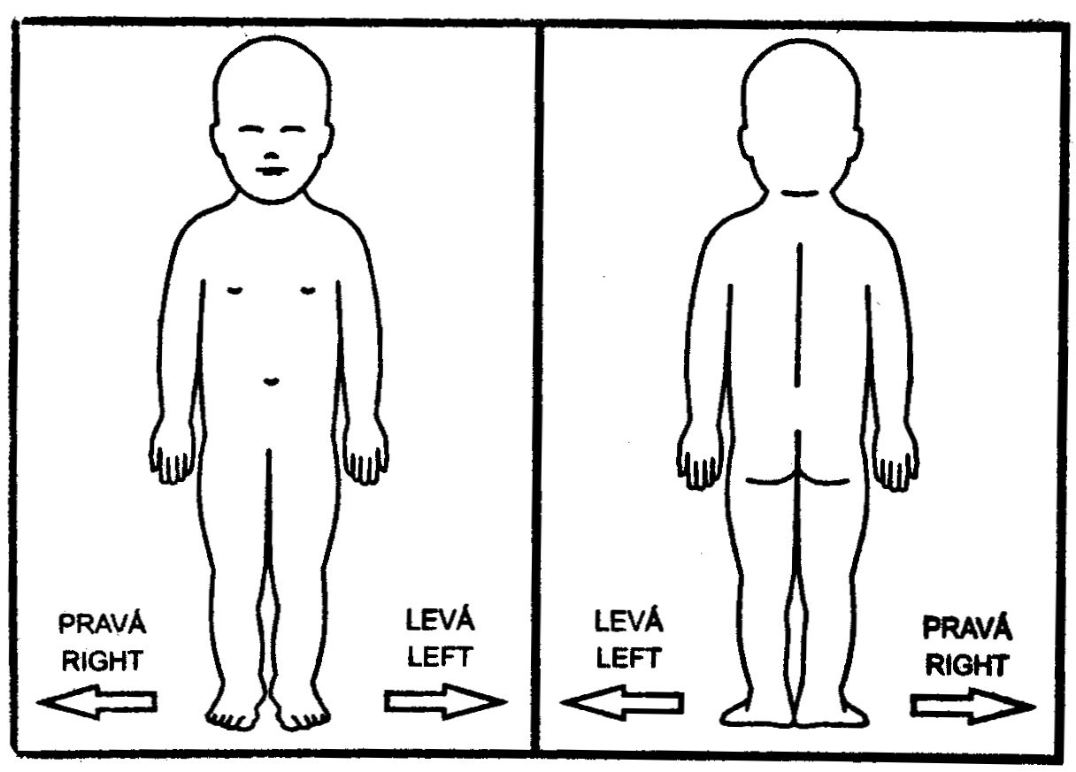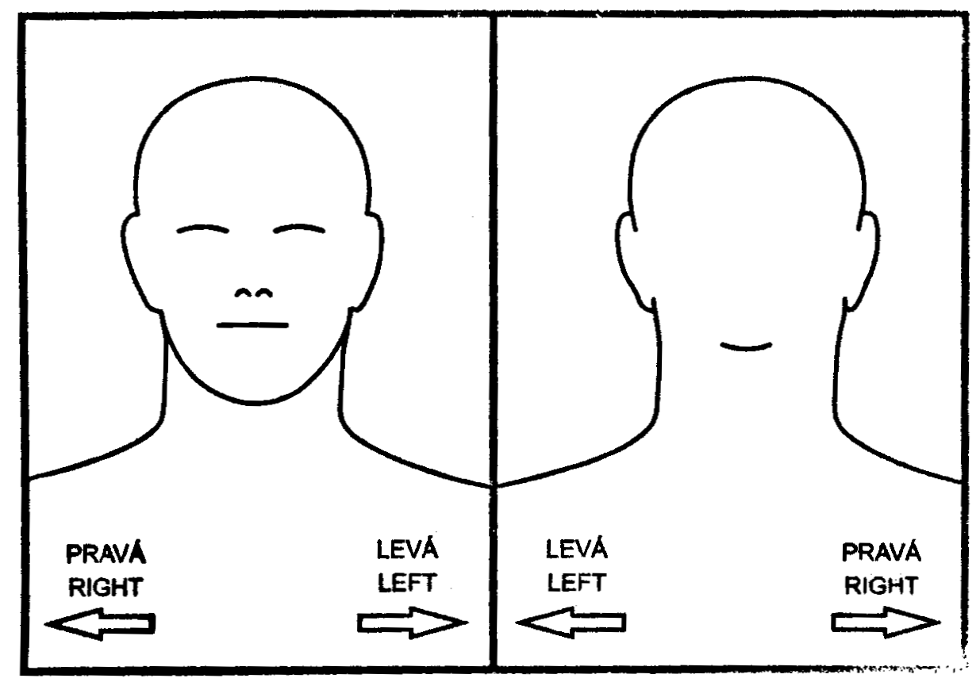

V Praze, dne……………

…………………………… NEBO ………………………….....
Podpis zákonného zástupce pacienta Podpis pacienta *

Identifikace zákonného zástupce pacienta:

1) Jméno a příjmení: .……………………...……………….Datum narození: .……………….
Vztah k pacientovi: .…………………………………………………………………………….

* Nezletilému pacientovi lze zdravotní služby poskytnout na základě jeho souhlasu, jestliže je provedení takového úkonu přiměřené jeho rozumové a volní vyspělosti odpovídající jeho věku. U pacienta zbaveného způsobilosti k právním úkonům se postupuje obdobně, nezohledňuje se však věk pacienta.

